Question #2

* Create an application using .NET and Service Fabric

Se crea una aplicación de Servic Fabric

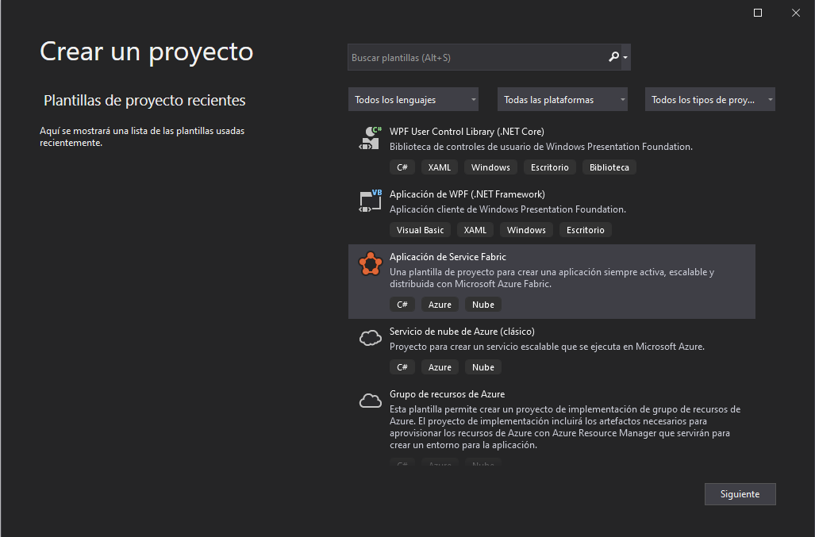

Se crear un servicio para Service Fabric de tipo ASP.NET core sin estado

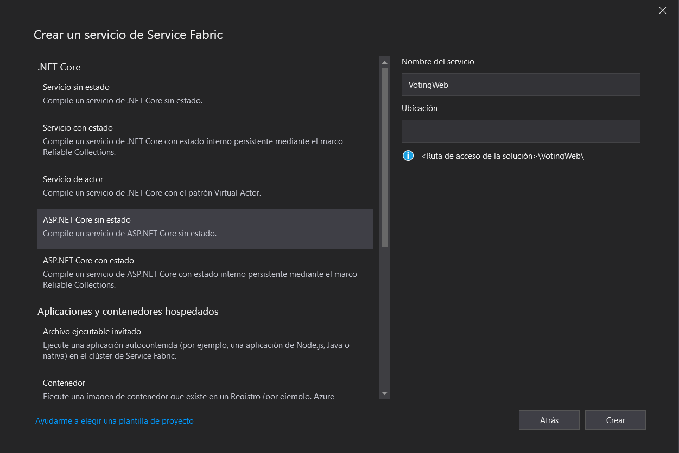

* Use ASP.NET core as a web frontend

Finalmente, para dar inicio al proyecto se agrega un template de MVC

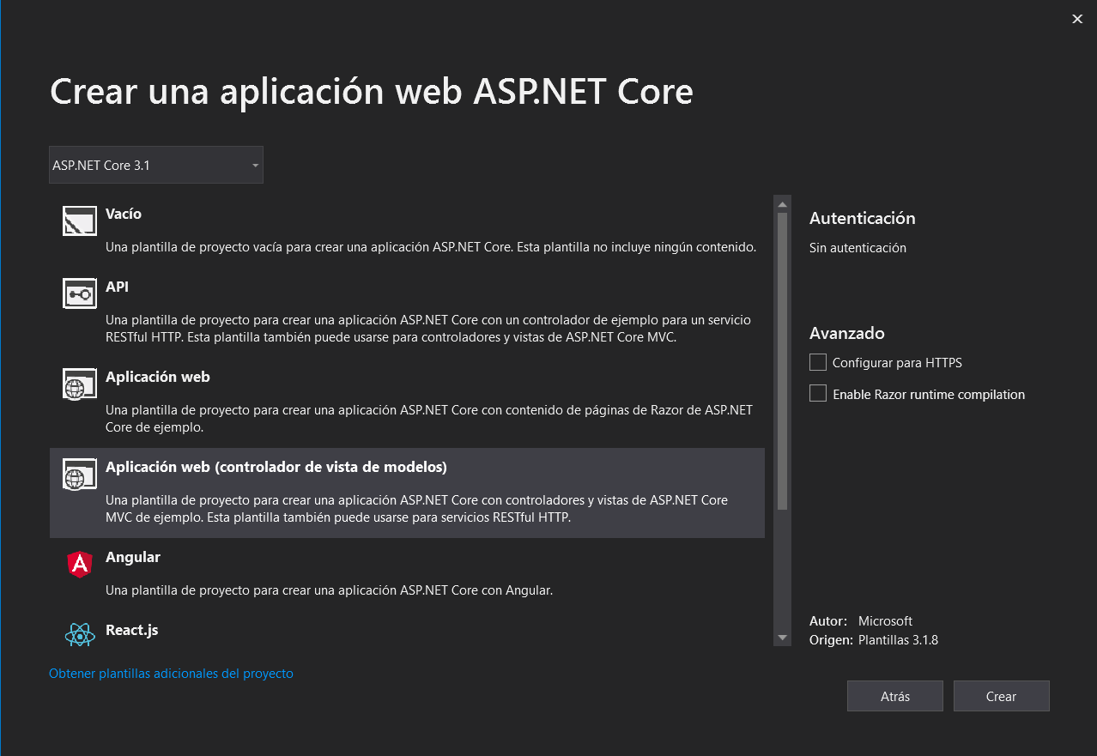

Obtenemos estos archivos

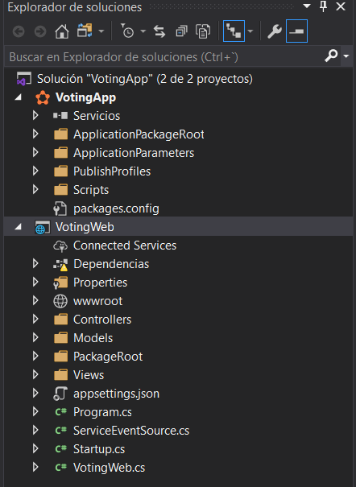

* Store application data in a stateful service

Se crea un servicio con estado

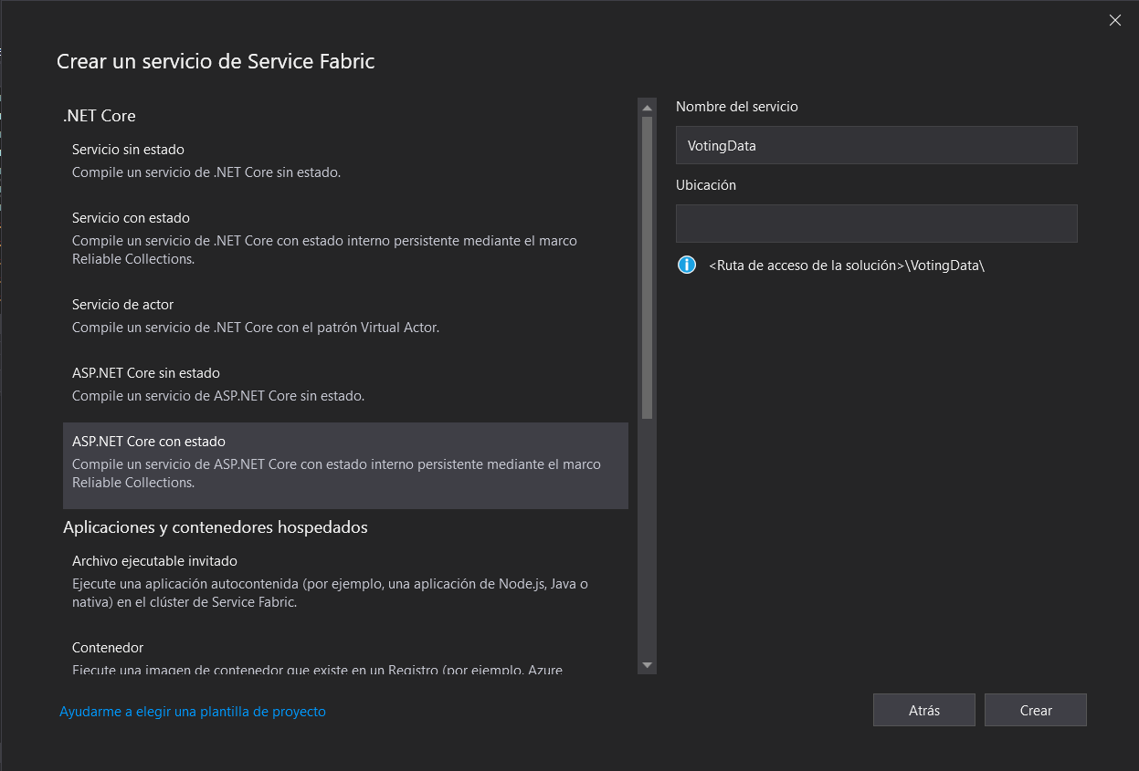

Vamos al servic fabric para verificar la conexión de los servicios, el puerto, etc.

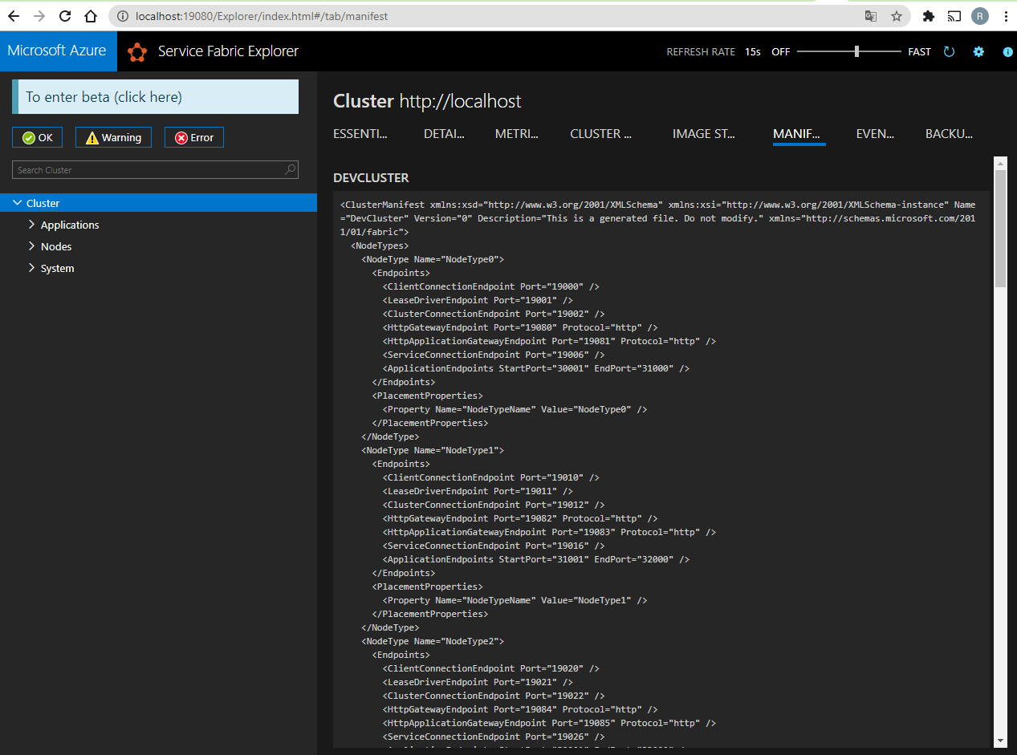

* Debug your application locally

Inicio de la actividad de Debug de la aplicación localmente.

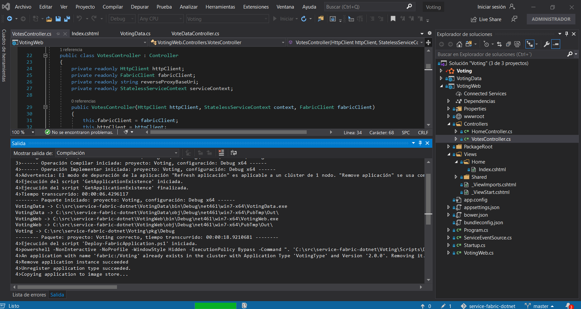

Se observa ya el modo de debug activado con los Eventos de diagnostico

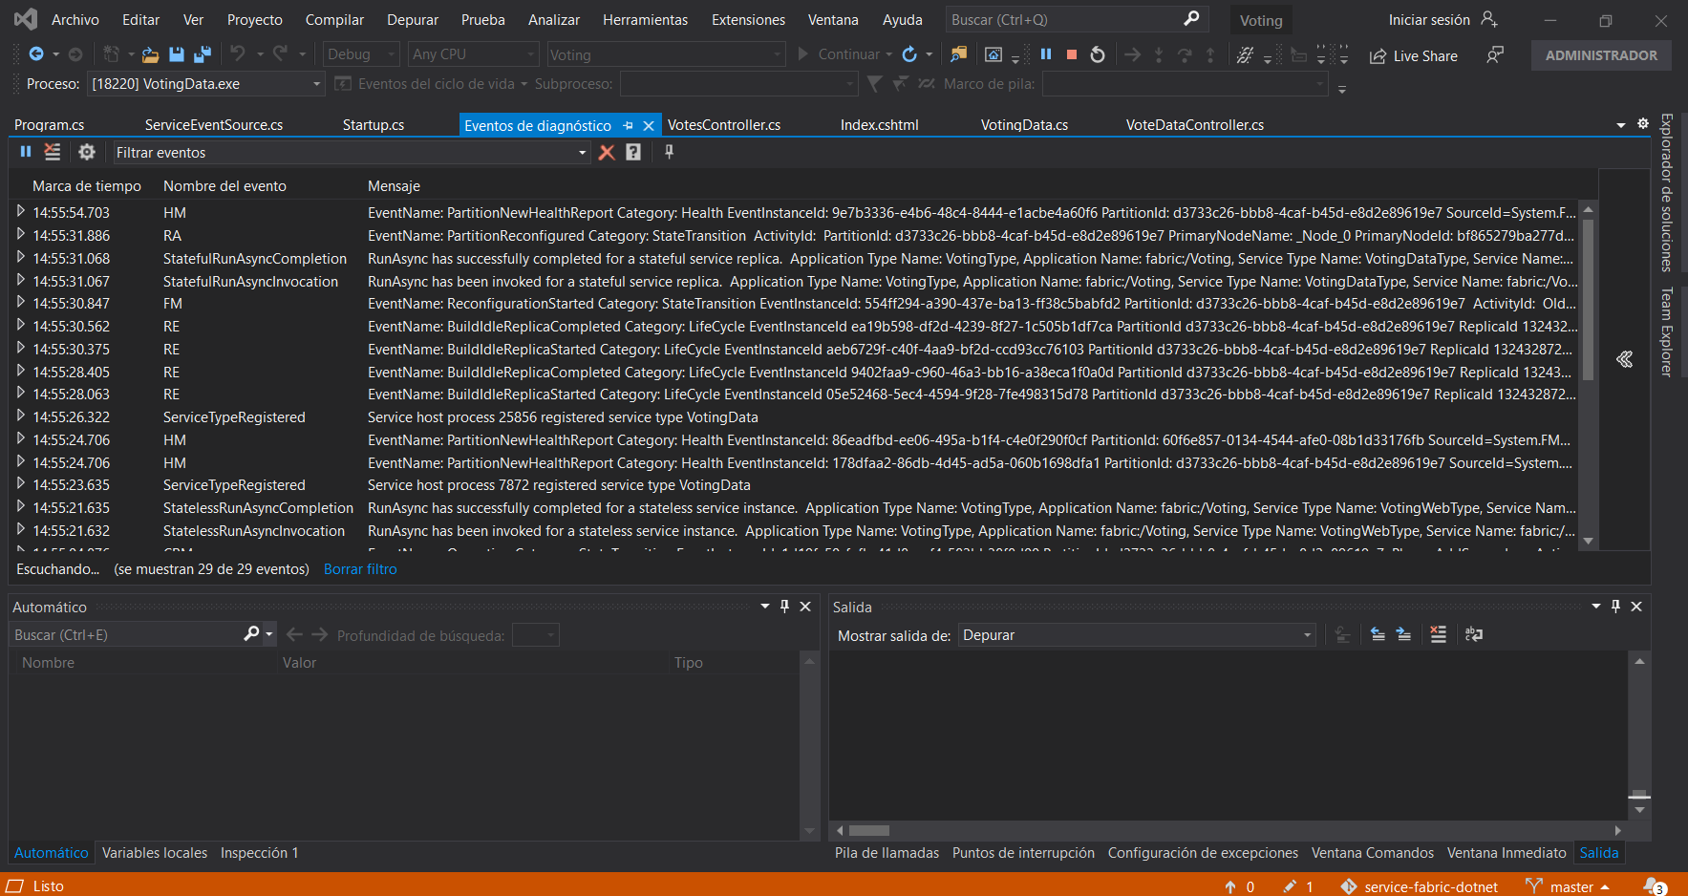

La aplicación ya desplegada para probarla.

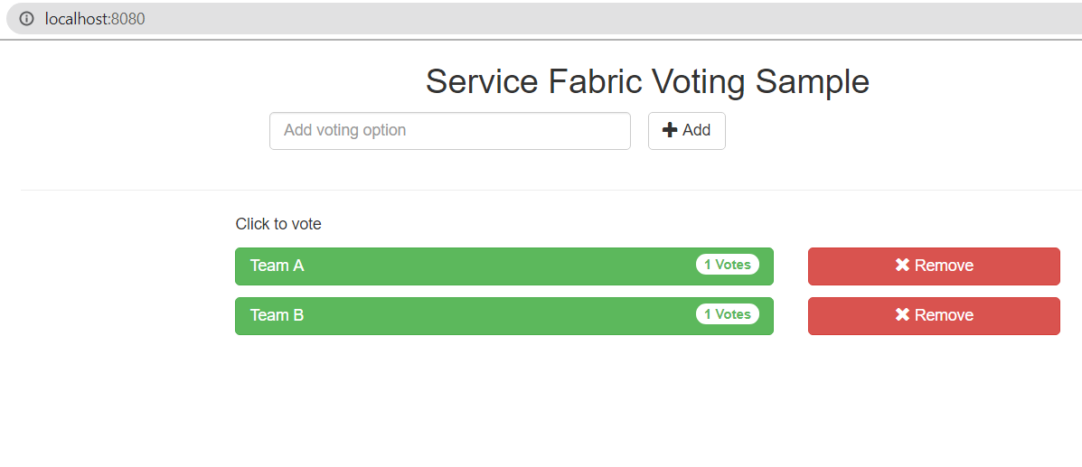

* Scale-out the application across multiple nodes

Visualiazamos ya la aplicación escalada en 3 nodos de los 4 que posee el cluester.

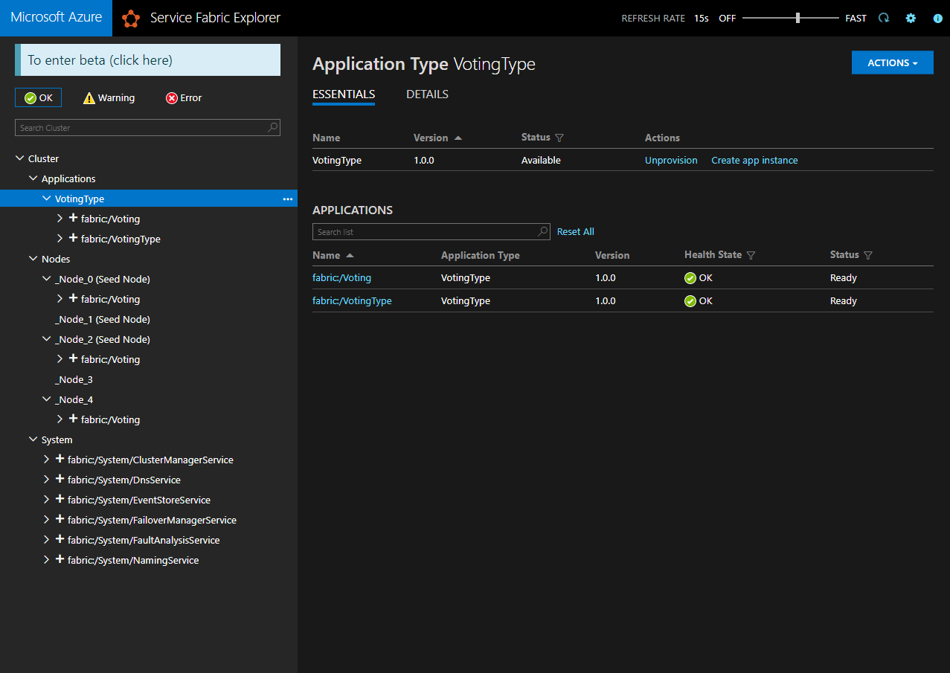

* Perform a rolling application upgrade

Realizamos un cambio en el titulo de la app a v2

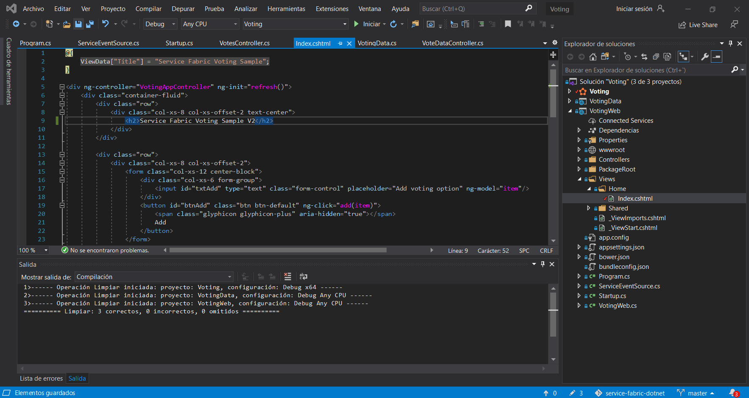

Cambiamos la version del manifiesto antes de publicar

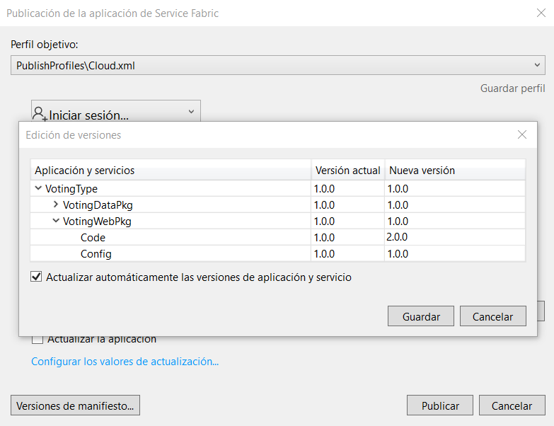

Realizamos los respectivos cambios del perfil objetivo, seleccionamos el checkbox de actualizar aplicación y publicar.

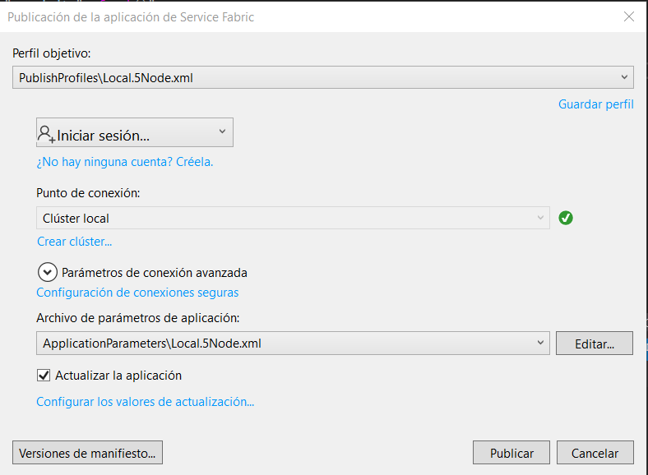

Vamos al servic fabric y observamos que ya empieza la actualización nodo por nodo

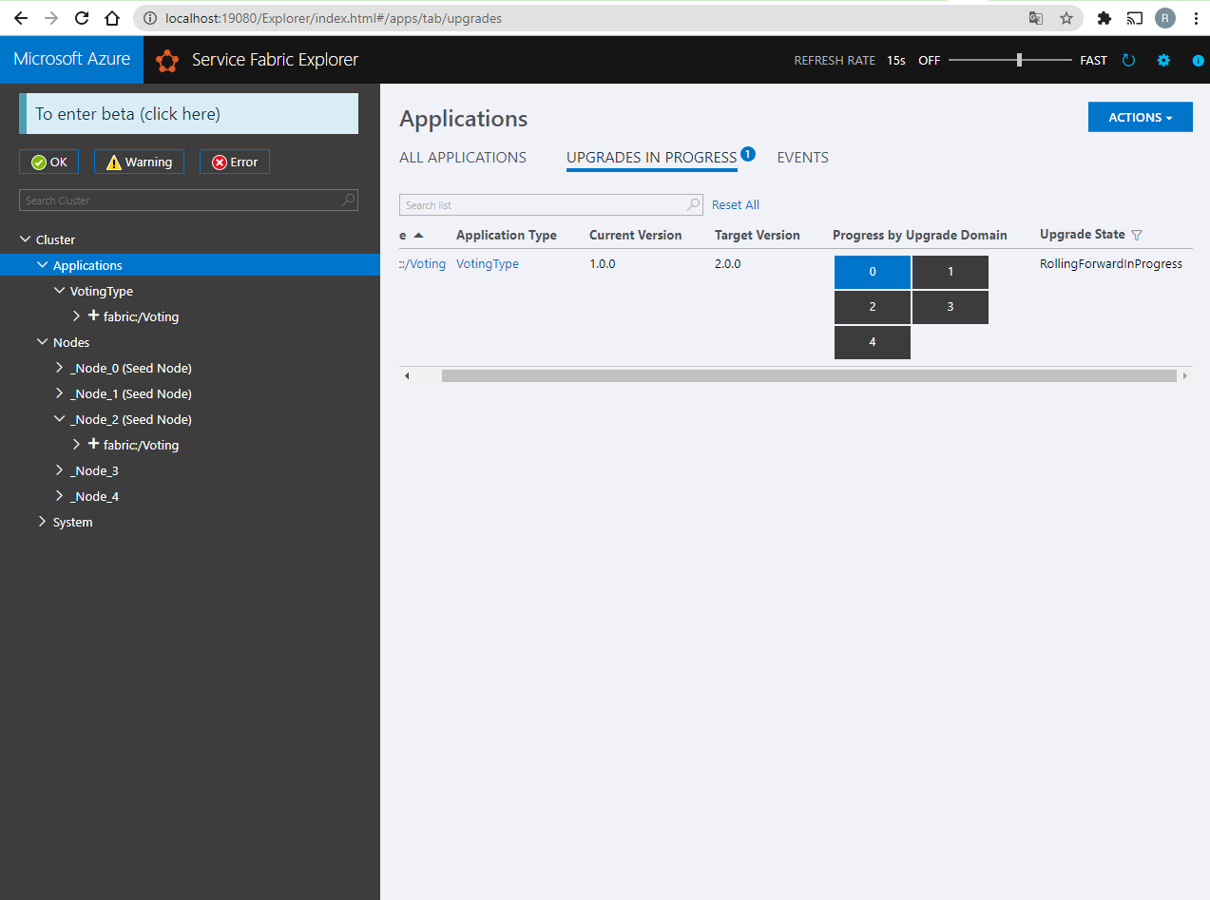

Vamos observando como progresivamente esta actualizando cada uno de los nodos

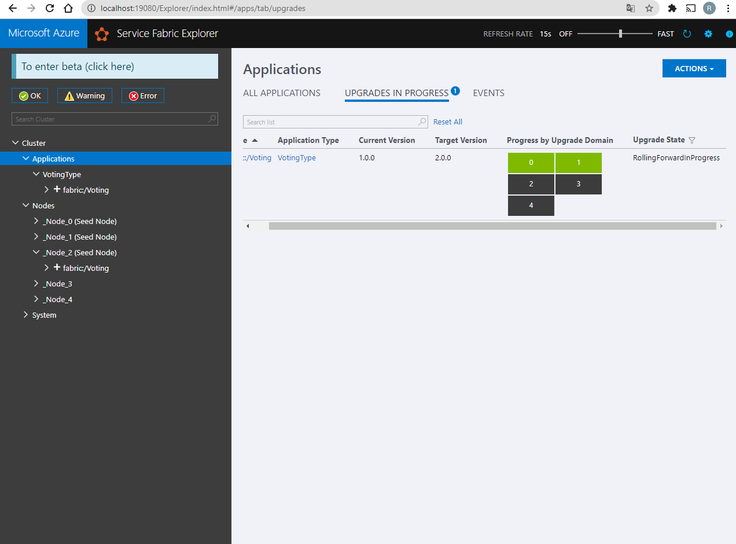

Finalmente ya con todos los nodos actualizados

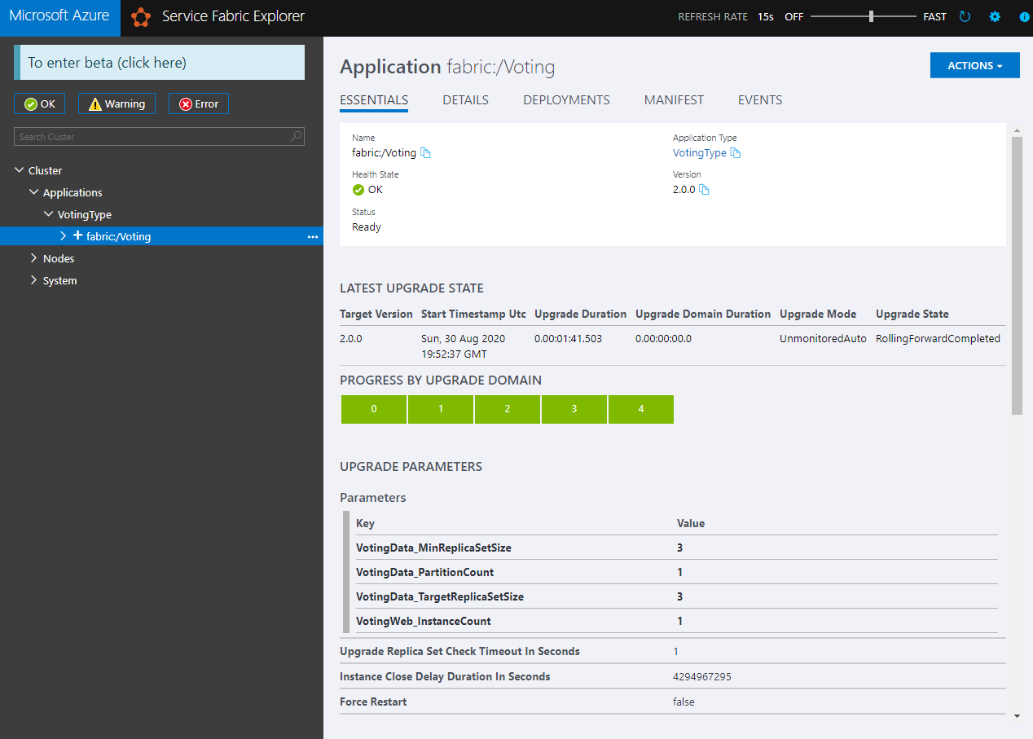

Ya entrando a la aplicación de nuevo visualizamos el cambio

